

S200 (Open cassette)
User Manual Guide

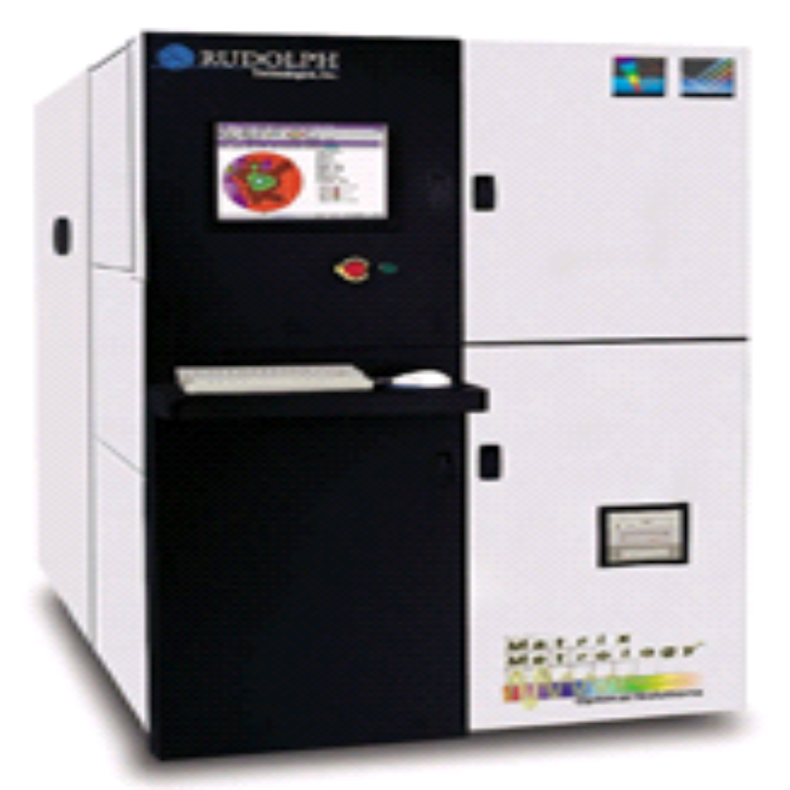

目錄

第一章 S200量測簡介……………………………………………..…3

第二章 S200硬體結構 …………………………………….....………4

第三章 開關機作業 …………………………………………...………8

第四章OS2 簡介………………………………………………………10

第五章S200應用軟體…………………………………………………13

第六章 重要檔案備份……………………………….….…………… 15

第七章 Operator……………………..…………….…………………16

第八章 SECS II ……………………..………………..………………17

第九章 RRtest Command ………...……………….………………19

第十章 系統校正 ………………………………….…………………22

第十一章 故障狀況及排除 ……………………….……..…………23

第一章S200量測簡介
橢圓偏振測量
一種用於測量一束偏振光從被研究的表面或薄膜上反射後，偏振狀態產生變化的光學儀器，用它可以得到表面或薄膜的有關物理參量的信息。
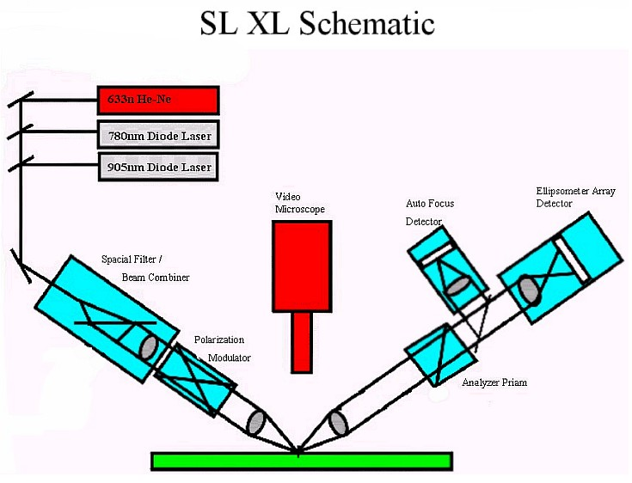

第二章 S200硬體結構
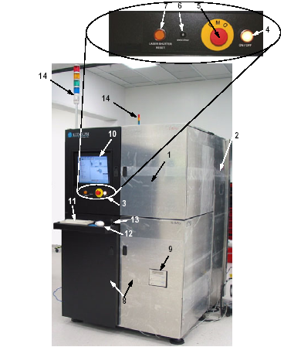

1.光學頭面板 2.Robot 側板 3.控制面板
4.電源開關 5.緊急按鈕 6.靜電環插座
7.連鎖重至按鈕 8.下方面板 9.軟碟及光碟機
10.液晶顯示幕 11.鍵盤 12.滑鼠
13.Stage 搖桿 14.Signal Tower

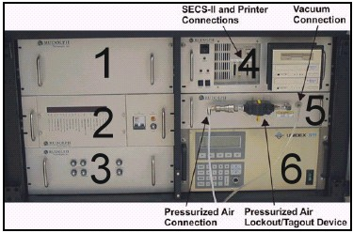

1.Robot Controller Box: UPS 及 Robot 控制器.
2.Rectifier Box: 整流並供應機器所需的直流電壓.保險絲面板顯示供電是否正常.
3.Transformer Box:將220vac電壓轉換以供直流電使用.
4.Computer: OS 2 作業係統影像處理.控制信號處理.
5.Base Electronic Box: 控制vacuum & air & EMO Flat/Notch finder及協調每個控制器的動作.
6.Stage Controller Box: 控制 X-Y Stage Objective Stage ,Joystick.
控制結構示意圖
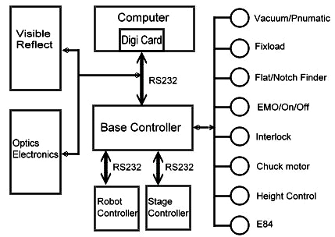

設備規格:
電壓 : 220vac 1 phase 11KVA
真空 : 508 +/- 76mm Hg
氣壓 : 75-90 Psi

Optical Head
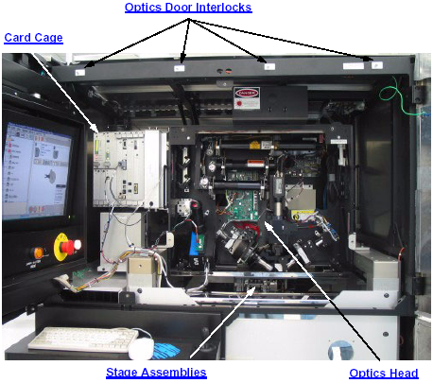

Rectifier Box
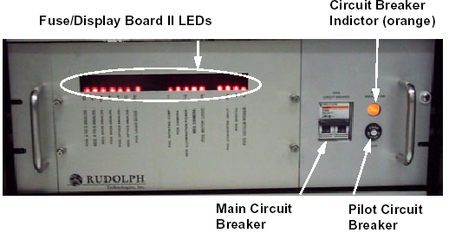

Card Cage
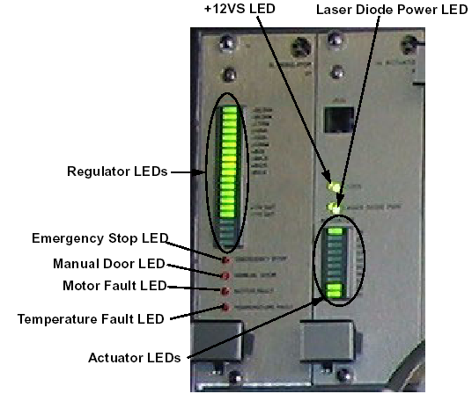

Stage Controller
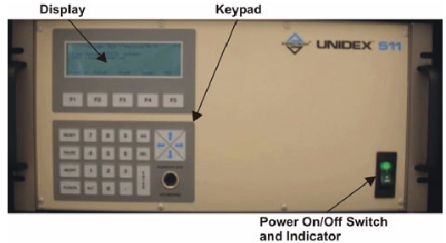

第三章 開關機作業
正常開機
- 檢查設備電壓、真空及氣壓供應是否正常
- 將主電源斷路器打開
- 退出電腦軟碟磁片
- 壓下ON/OFF 按鈕
(電腦開機並且啟動OS2作業系統)
- 檢查OS2桌面是否顯示正常，正常的狀態應有三個必要的伺服器程式執行，請見下圖minimized window viewer
(若不正常請壓下電腦RESET按鈕)

- 點選Operator 程式

(啟動Operator後,系統將執行各元件的初始化(initialize)工作)
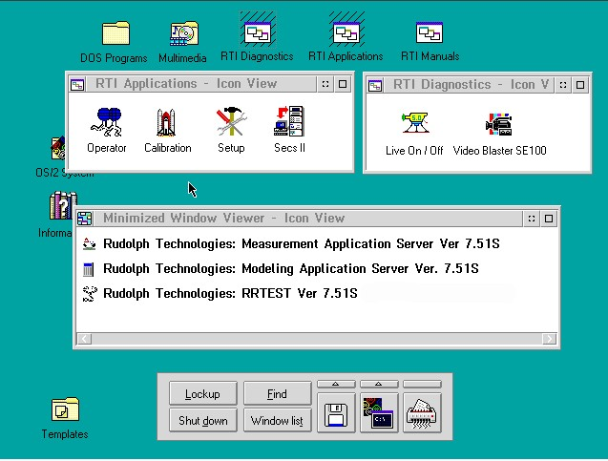

注意 : 若系統關機超過一段時間，請暖機一小時後在實施量測。
正常關機
- 跳出Operator程式
- 將CD或磁片退出
- 點選OS2 menu bar 上的 Shutdown 按鈕
(OS2 將顯示一些安全關機的訊息,點選ok或yes以完成電腦關機)
- 壓下ON/OFF按鈕
(機器關閉)
緊急關機後的開機
- 壓下電源ON/OFF開關一次以回復OFF狀態
(因為電源開關為兩段式開關)
- 壓下並順轉EMO開關，使得開關復位
- 實施正常開機程序

電腦重新Reboot
Reboot並非要關電源，而是只將電腦重新起動, 操作步驟為:
軟體Shutdown後, 視窗出現請按三個鍵(Ctrl+Alt+Del)，只要
將此三鍵同時按下即可重新起動電腦

重新啟動應用程式
開啟 O/S2 DOS 視窗並輸入以下指令
D:\rtiapps\bin> Porckill 1
D:\rtiapps\bin> Prockill
D:\rtiapps\bin> C:
C:\>CD startup
C:\startup> detach sdr.exe 12000
C:\startup> CD D:\rtiapps\bin
D:\rtiapps\bin> detach control
D:\rtiapps\bin> startup

不正常關機常將可能導致的損壞有:
- 軟體的OS2 作業系統crash.
- 控制電路板的損壞
3 EPROM記憶區資料的破壞.

第四章 OS2 簡介
多工作業（Multitasking）
OS/2是以多工作業為基礎所開發的作業系統。所謂多工作業，也就是同時
利用多項周邊設備，進行數種作業。不但充分利用配備，也大幅減少工作的
時間，提高工作效率。
虛擬記憶體（Virtual Storage）
OS/2除了有效應用主機安裝的記憶體（RAM ）之外，還可以將暫時不用的
工作，儲存於硬碟上，以節省記憶體空間，待工作恢復時，再將它搬回記憶
體，如此一來，即使大於主機記憶體的程式，也可以在 386 或 486 的電腦
上執行，不受空間大小的限制。(Swapper.dat)
虛擬 DOS 環境
OS/2提供了虛擬 PC-DOS 環境，適用於英文 DOS 環境下的任何軟體，皆
適用於OS/2的虛擬 PC-DOS 環境，除此之外，OS/2還可以執行多種 DOS
分別接受不同的軟體。這些軟體不但合法，而且不須另外付費。
適用於 Micro-Channel 及 At-Bus 電腦
Micro- Channel IBM PS/2
IBM PS/55
AT-Bus IBM PS/VP
OS/2可以在上述兩種架構的電腦上運作。

OS/2 DOS 簡介
IBM PC-DOS
Copy, xcopy, md, rd, cd, del, dir, rename, format,………
Script (.cmd)
Cd\temp
Xcopy d:\old new\ /s
Executable (.exe)

檔案系統
磁碟導向(A: C:)
樹狀結構 D:\rtiapps\bin
16-bit FAT
2GB 最大分割

Tip
階段作業切換 ALT+ESC
視窗切換 ALT+TAB
程式停止回應 CRTL+ESC
DOS環境常用指令
PS-列示所有執行的應用程式及代號(PID)
Kill-輸入kill #(PID)將關閉此代號所代表的應用程式
Mesdb stop/start-關閉/啟動Oracle Database
Prockill 1-關閉所有正在執行的應用程式除了RDS Server之外
Prockill-關閉所有正在執行的應用程式及RDS Server,為避免資料庫破壞prockill 1必需先執行
Start-啟動應用程式
Detach-在背景下啟動應用程式
E-編輯程式
Pkzip and pkunzip-壓縮及解壓縮程式 格式:pkzip filename.zip *.extension
:pkunzip filename.zip
Exit-跳出dos視窗
Zap-移除目錄及子目錄下所有內容
Copy-複製檔案
Xcopy-複製檔案，參數 /s 目錄下及子目錄 /h 隱藏檔
Del-刪除檔案
Rename-更改檔案名稱
Md-建立目錄
Rd-刪除目錄

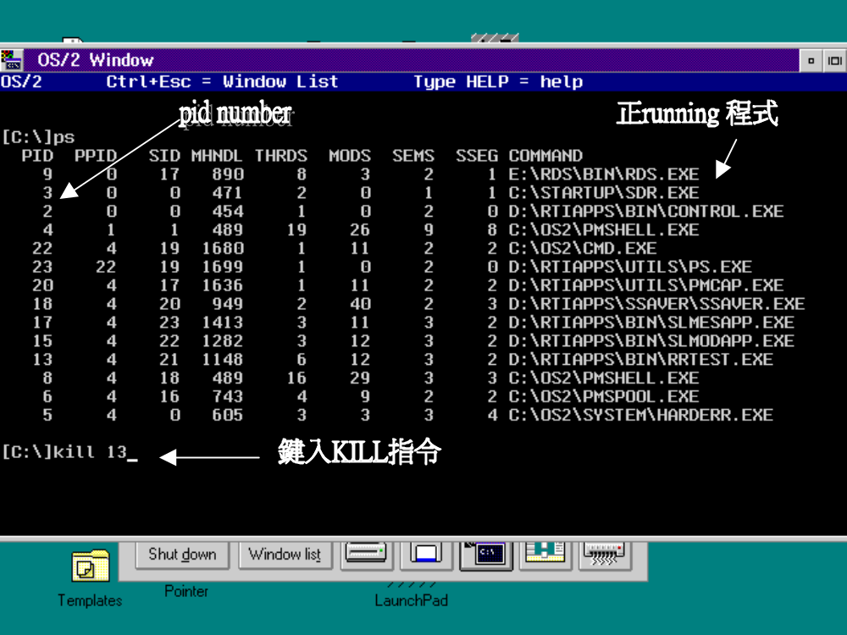

OS/2系統程式備份/還原
備份
首先離開 OPERATOR, 跳至OS2操作系統主畫面, 在Launch pad 中Click “Dos” 開起 ＤＯＳ視窗
於ＤＯＳ視窗中， 鍵入：
[C:\] D:
[D:\]CD RTIAPPS\DESBACK
[D:\] DESKBACK
還原
當電腦重新開機, 出現開機畫面時. 注意當螢幕左上角會出現一白色方框時, 立即按下(Alt+F1), 此時, 作業程序會進藍色畫面的作業模式,
“按下 C”
接著將會進入DOS 視窗, 在依序鍵入
[C:\] D:
[D:\]CD RTIAPPS\DESBACK
[D:\] DESKRESL
此時, 系統將會將之前所備份之系統資料還原. 待執行完畢後. 以暖開機 “crtl+Alt+Delt” 重新 reboot PC.

刪除執行中的應用程式
開啟DOS視窗
D:\RTIAPPS\BIN\>prockill 1
D:\RTIAPPS\BIN\>prockill
開啟RTEC應用程式
C:\STARTUP\>detach sdr.exe 12000
D:\RTIAPPS\BIN\>detach control
D:\RTIAPPS\BIN\>startup

軟硬體造成當機之處置措施
OPERATOR MODE 應用程式當掉後可能造成系統處於下列二種狀況: 1.僅OPERATOR當掉, OS2依然正常運作 2. 整個OS2系統軟體當掉.

4.1 如何區別當機的情況?
當發現無法再操作軟體後, 請按(Ctrl+Esc), 約靜待10至20秒後, 應該會有一視窗出現, 說明” 應用程式無反應, 是否把它關掉” , 當選yes 時將會關掉 “OPERATOR” , 並跳至OS2的畫面. 此時只要從新起動OPERATOR即可. 若按”Ctrl+Sec”一直無反應時, ( 請多按幾次Ctrl+Esc), 即表示死當, 只能用Reboot重新啟動OS2系統—>( Reboot: Ctrl+Alt+Del)

第五章 S200應用軟體
RTEC 軟體型態
- Client-Server model
- Client: Operator, Rtcalib, Rtsetup
- Server SLMESAPP, SLMODAPP, RRTEST, ORACLE
- SECS II
RTEC 軟體結構

Main application
- D:\rtiapps

Recipe database
- E:\recipedb
- E:\rds

Measurement database
- E:\oraos2
磁碟 D:\rtiapps
\ACROBAT | PDF 檔案閱讀軟體
\BIN | 主要應用程式 (.exe, .dat, . cfg, .ini files)
DLL | 應用程式之動態鏈結庫
\DESKBACK | 桌面備份程式
\UTILS | 工具程式
\LOG | 量測資料
\MANUALS | 手冊
\SECS | EAP SECS-II 應用程式
\MAP | 影像圖
\VISION | 影像認知(Pattern Recognition)
\DATA | 量測完之光學之料
磁碟 E:\
\Recipedb | Recipe 資料庫
\RDS | Raima Database Server(Recipe資料庫伺服器程式)
\Oraos2 | Oracle Database Server and Measurement Database
RTEC 軟體版本代號
軟體版本 7.241S
7-軟體版本代碼
2-資料庫指定碼
S-tool type-S-Spectra laser or S-tool
P-Metapulse tool
RTEC程式名稱與相對執行檔
Program | EXE File
Operator | D:\rtiapps\bin\operator.exe
Calibration | D:\rtiapps\bin\Rtcalib.exe
Setup | D:\rtiapps\bin\Rtsetup.exe
Measurement Application | D:\rtiapps\bin\Slmesapp.exe
Modeling Application | D:\rtiapps\bin\Slmodapp.exe
RRtest | D:\rtiapps\bin\Rrtest.exe
RDS Server | E:\rds\bin\Rds.exe
Oracle Server | E:\oraos2\xbin\oraos2.exe

軟體與硬體控制示意圖

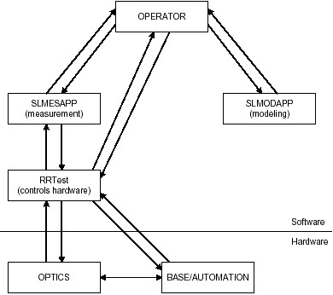

機台log Files
檔名 | 路徑 | 用途
Samurai.err | D:\rtiapps\bin | 紀錄機台之錯誤訊息
Pio.log | D:\rtiapps\bin | 紀錄OHT動作及時序
Secs.log | D:\rtiapps\secs | 紀錄機台EAP訊息交換
Ctrlmon | D:\rtiapps\bin | 紀錄溫機台度變化
Patrcmgr.log | D:\rtiapps\bin | 紀錄Pattern辨識動作
Logindex.log | D:\rtiapps\log | 紀錄Foup ID動作及Recipe
Log*.old | D:\rtiapps\log | 紀錄量測資料
Advant.txt | D:\ | 紀錄tag reader動作

第六章 重要檔案備份
軟體備份
◎ 執行前先準備一張空白光碟置於光碟機中，並執行OS2桌面上RSJ Cd writer程式，attach 光碟為F: ，使成為磁碟F:如此將可存取或寫入光碟片；備份完成後將RSJ Cd writer程式finalize即可退出光碟片。

一、Recipe Database
- 開啟OS2視窗。
- 關閉所有執行中的程式(prockill 1,prockill)。
- 改變目錄至e:\recipedb。
- 鍵入pkzip recipe.zip *.*，將所有目錄內所有檔案壓縮。
- 將recipe.zip 複製到光碟機。

二、系統參數檔案備份
- 以日期為名建立一目錄及三個子目錄(md bin, md vision, md setup) 。
- 將D:\rtiapps\bin 目錄下的所有檔案複製到對應的目錄。
(xcopy *.ini & *.dat & *.mes & *.cfg /s)
- 將d:\rtiapps\vision *.dat檔案複製到對應的目錄。
- 將d:\rtiapps\vision\setup *.par檔案複製到對應的目錄。
- 將d:\rtiapps\vision\pat *.pat檔案複製到對應的目錄。
- 將d:\rtiapps\secs *.ini檔案複製到對應的目錄。

三、量測資料備份
- 更改目錄至d:\rtiapps\data
- 以日期為名壓縮檔案(例 pkzip m050722.zip 0722*.mes) 。
- 複製壓縮檔案至光碟(例 copy m050722.zip f:\) 。
- 刪除所壓縮的檔案(例 d:\rtiapps\ m050722.zip) 。
- 刪除被壓縮的檔案(例 0722*.mes) 。
- 更改目錄至d:\rtiapps\log
- 以日期為名壓縮檔案(例 pkzip L050722.zip 0722*.old) 。
- 複製壓縮檔案至光碟(例 copy L050722.zip f:\) 。
- 刪除所壓縮的檔案(例 d:\rtiapps\ L050722.zip) 。
j.刪除被壓縮的檔案(例 0722*.old) 。
四、OS/2桌面備份
- 開啟OS2視窗。
- 更改目錄至d:\rtiapps\deskback
- 鍵入sysback系統將自動執行桌面備份並產生sysback01.zip
- 複製此檔案至光碟。

第七章 Operator

Operator
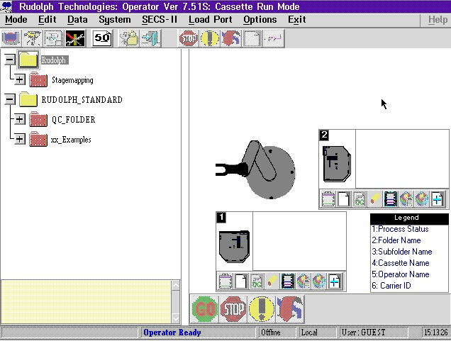

Icons
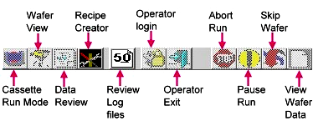

Error Log
D:\rtiapps\bin-samurai.err 當機台發生錯誤時，錯誤訊息將記錄於此檔案內。
(使用 編輯程式開啟此檔案，在dos模式下輸入e samurai.err)
E:\popuplog.os2 OS/2作業系統發生錯誤時將會自動記錄錯誤訊息

Mes Files
機台量測完後會產生光學參數記錄於D:\rtiapps\data *.mes，一般稱之為 Raw Data。而這些檔案將隨著量測的產量增加，最後導致硬碟容量不足。因此，適當的刪除這些檔案或關閉記錄的功能可以避免發生硬碟容量不足。一般檔案的格式為 07202030.mes 代表七月二十日晚上八點三十分的量測光學參數資料。

Log Files
機台量測完後會將光學參數作運算處理。完成後之厚度及座標值記錄於D:\rtiapps\log。此檔案與mes不同，因此刪除mes不會造成log file 遺失。

第八章 SECS II
SECS II為Rudolph 機台所使用之E-Automation軟體。透過乙太網路與主機連線。
S300配備有一個路由器(Router)與Fab內的網路連結機台內則有OS2電腦及TAG Reader各有一個內部IP位置如下：
OS/2：192.168.1.11 TAG Reader：192.168.1.10 Router：192.168.1.1
使用 Dos 指令 ping可以測試網路連線是否正常
格式 C:\>ping 192.168.1.1

如何重新起動SECII 與HOST重新建立連線
一般無法連線的原因分為以下幾種:
- HARDWARE CABLE線未連接好
- HOST 尚未READY.
- SECSII STATUS設定不對．
若確定HOST READY, 連線沒有問題後, 以下我們將討論要如何正確的設定系統端之設定.
5.1 跳出OPERATOR, 進入SECSII ICON. 如下圖所示:
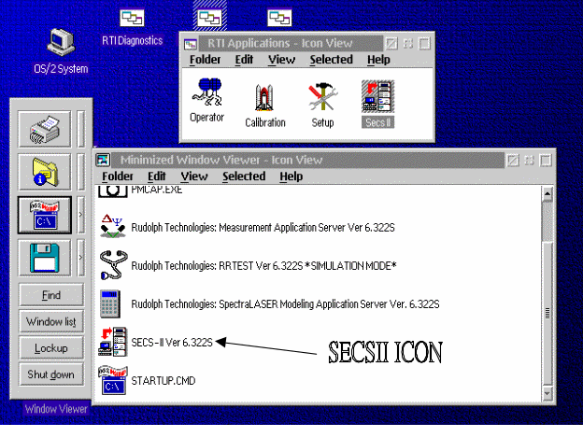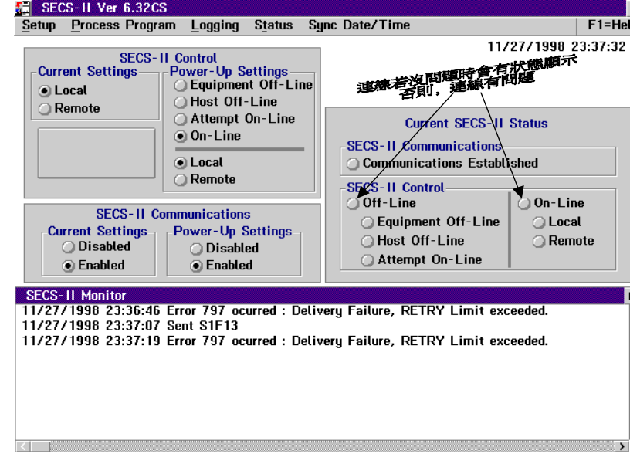打開SECSII 後常見的設定應如下(圖六)所示:

5.2.1: 若無 ＂Go off-line” 出現，即表示硬體連線尚未建立。 你必須先確定 Host up , 網路線連接。
5.2.2 若有 “Go off-line”, 你可click “Go off-line”, 再click “Go on-line” 即可 建立連線。

5.3 OPERATOR 中的SECII 功能, 此功能共包含COMMUNICATION (on_line, off_line) 及CONTROL(local, remote), 可經由此功能的選擇改變連線狀況(如圖),

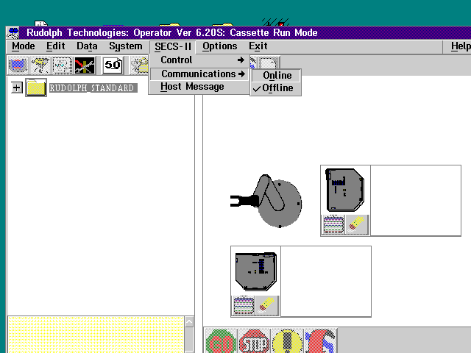

第九章 RRtest Command
Robot Axis:
R=Robot arm in & out T=Theta(Rotation) Z=Robot up & down
L=Robot Track
Stage Axis:
X=Stage left & right Y=Stage front & down
A=Stage Chuck Rotation H=Z Chuck Height
O=Objective stage
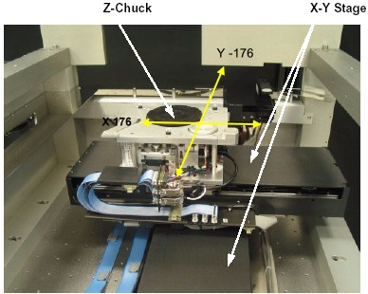

Robot/Stage Command
1.ml……………………………………..Stage moves to manual load position
2.mul……………………………………Stage moves to manual load position
3.sth…………………………………….Stage to home position
4.vs stage………………………………Vacuum status stage, wafer present??
5.vs robot………………………………Vacuum status robot, wafer present??
6.robot_servo [on/off]………………….Turn robot servo on/off
7.gwls [stage/robot]……………………Get wafer loaded size
8.swls [stage/robot] [###mm]………….Set wafer load size
9.reset_stage(verbatim base)…………...reset x-y stage allowing free movement
10.rtal………………………………………..robot to autoload
11.wrsmm…………………….where is stage position in mm ,gives x & y position

Wafer Movement
- xf (cas#) (waf#) (cas#) (waf#)………..Transfer wafer from cas# to cas#
- lw (cas#) (waf#)………………………Loads (cas#) (waf#) onto stage
- uw (cas#) (waf#)………………………Unload stage to (cas#) (waf#)
- pwu(verbatim base)……………………Pick wafer up from stage
- pwd(verbatim base)……………………Put wafer down on stage
- rc………………………………………Move robot to clear position, r = 0mm
- uwra (cas#) (slot#)…………………….Unload wafer robot arm

Flat/Notch Commands
1.Regw center [flat/notch] [deg]………...Center wafer & Orientates Flat/Notch
2.getl…………………………………..Eccentricity tolerance used to center(500=.2mm)
3.setl…………………………………...Set wafer centering tolerance
4.test 48………………………………..Test flat/notch intensity level

Z Chuck Commands
1.htm…………………………………..Z Chuck height to measure
2.align height………………………….Focuses laser to height detector

Vacuum Commands
- Vacuum channels: Source-Stage-Robot
- von (channel)…………………………Vacuum (Channel) on
- vof (channel)………………………….Vacuum (Channel) off
3.val source………….…………………..Vacuum source value
- von all…………………………………All vacuum channels on
5.vof all…………………………………..All vacuum channels off
6.val robot………………………………..Differential pressure sensor reading

Initialization Commands
1.inb rp……………………………………Initialize hardware-vac,robot,pod,stage,obj stage
2.init_stat………………………………….Initialization status of hardware devices
3.inr………………………………………..Initialize Robot
4.ins………………………………………..Initialize Stage
5.ino(verbatim base)..……………………..Initialize Objective Stage
6.pod [1,2] init……………………………..Initialize pod
7.uv init…………………………………….initialize the uv monochromator

Various Commands
- help………………………………………List of various help commands
2. lb –1………………………………………Turn off light bulb
3. mag [hi,med,lo]………………………….Microscope magnification level
4. ls on [6,7,9]………………………………open/close laser shutter
5.csp [1,2]…………………………………..get cassette size
6.cssp [1,2] ###mm…………………………Set cassette size

狀況一. 若wafer留於stage 上時:
可鍵入→Inb rp //重新作 hardware initial(此指令約三分鐘)
swls stage 200mm //告知機台200mm wafer在機台內，
uw X Y // X: 第X cassette, Y: 第Y個slot
狀況二. 若欲將wafer 從cassette 1 slot 12 傳至cassette 2 slot 6
可鍵入→xf 1 12 2 6 指令格式xf x1 y1 x2 y2, x1= cassette 1, y1=cassette 2.
狀況三. 若wafer停在robot上欲將之傳回時
可鍵入→ uwra 1 2 //將robot上的wafer傳回cassette 1 slot 2
狀況四. 若欲檢查Vacuum
可鍵入→val source //讀值應大於600
狀況五. 若欲檢查PC與Base board 之連線
可鍵入→verbatim base
→ayt_b //機台回應Communication Established

晶片傳送示意圖

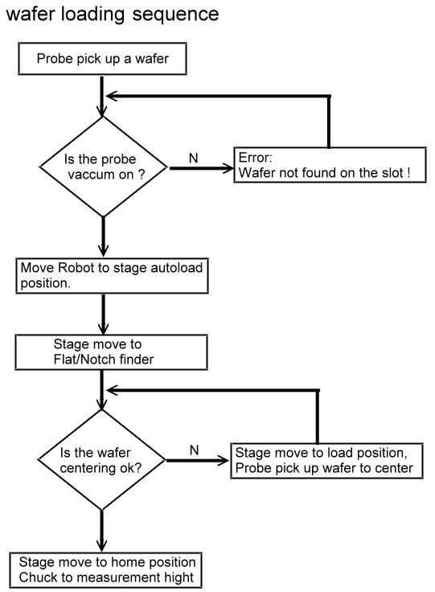

第十章 系統校正與檢查
- Robot Automation
此步驟將有助於robot置放wafer至中心位置。
關閉Operator並開啟rrtest。
- 將wafer傳至slot 12或是確定slot 12有wafer。
- 確定cassette中的Wafer有置放好。
- 輸入autocal 21系統提示輸入cassette number(請輸入1或2)及第幾個slot(12)及notch或flat。
- wafer將被載入進來，robot會取出第12片wafer置放於chuck上。
- 此時系統會顯示偏心率的數字(正常應小於2000)及提示是否繼續。
- 若大於2000則選擇繼續。
- wafer將會回傳至cassette，系統此時會提示是否準備繼續?按enter繼續。
- 重複動作5~7使得偏心率的數字小於2000並在提示是否繼續時選N停止。
- wafer將會回傳至cassette，系統此時會顯示調整後的參數。

二、Live video scaler adjustment
此步驟為調整影像移動準確度
關閉Operator並開啟Calibration
- 載入一有Pattern之wafer。
- 選擇low 滑鼠點選較特別易於辨識的圖案。
- 檢查所點選的圖像是否移動至影像視窗中心。
- 若有誤差請點選control及scale增加或減少low scale的數值並重複步驟2。
- 以相同方法校正Medium mag & High mag。

三、Stage Center Calibration
關閉Operator並開啟Calibration
1. 載入一有Pattern之wafer。
2 選Calib>Stage Center。
3 .Stage center 視窗出現後點選Rotate，wafer將旋轉180度。
- 注意wafer是否在同一點旋轉，若不在同一點上旋轉，請將滑鼠左鍵點選較特別易於辨識的圖案上，然後在點選SITE 1，此時wafer會旋轉180度，請在剛才的圖案上以滑鼠左鍵點選，後然後在點選SITE 2， 此時Stage會自動調整至中心位置。
- 點選Rotate檢視是否在中心點旋轉
- 點選Enter儲存並結束。

四、Wafer Rotation
- 載入一有Pattern之wafer。
- 點選Calib>Wafer Rotation 將出現一wafer rotation視窗。
3.點選影像視窗(site locator)上Move>Bottom或Top並檢視pattern的移動是否一直線若距離太大請使用CCW或CW校正之。
4.點選Enter儲存並結束。

五、Flat/Notch finder intensity 檢查
  - 開啟RRTest
  - 在Command>下鍵入test 48
  - 觀察讀值是否穩定(Std<1.5)並大於500.
  - 按下Enter 鍵 結束測試.

六、雷射強度檢查 (Laser Intensity Check)
- 開起Calibration 視窗.
- Load 100A Wafer (Wafer->Cassette Load)
- 點選Film Stack 以開啟選擇畫面.
- 選取Film Stack-> zzhift
- 點選Setup->Laser Mode->633.
- 點選Test->Measurement.(視窗將顯示633nm Laser 強度)
- 重複步驟5選擇780及905雷射.

Lasers | Intensity Spec.
633nm | >1000
780nm | >1000
905nm | >600

七、雷射檢測範圍檢查(Pixel Qualification)
1. 點選Setup->Laser Mode->633.
- 點選Setup->Pixel Qualification
3. 檢查 Low Pixel 與 High Pixel 是否45 +/- 3.

八、雷射穩定度檢查(Laser Repeatability)
1. 開起Calibration 視窗.
- Load 100A Wafer (Wafer->Cassette Load)
- 點選Film Stack 以開啟選擇畫面.
- 選取Film Stack-> zzhift
- 點選Setup->Laser Mode->633.
- 點選Film Stack 視窗內之Ellips 以開起Ellipsometer Control.
- 選取633 及 Tilt off.
- 點選Test->Repeatability->Short Term.(將開啟次數畫面)
- 在開起的畫面中輸入50(次) 然後按ENTER.
- 機台將執行50次量測.
- 重複步驟6及7以選擇780和905雷射.

Lasers | STD Spec.
633nm | 0.035
780nm | 0.065
905nm | 0.200

十、雷射距焦點簡檢查(Microspot Focus)
注意:此動作可能造成量測值偏移!!人員需經訓練.
- 開啟Calibration視窗.
- 載入Pattern wafer.
- 點選Calib->Microspot Focus 將出現調整視窗.
- 調整UP 或DOWN 直到雷射距焦最小.

十一、雷射距焦點與量測參考點檢查
(Laser Spot & Blue Diamond Check & Calibration)
- 將Pattern wafer 移動直到雷射光點可見處.
- 點選Site Locator 視窗Focus.
- 檢查藍色參考點是否覆蓋雷射光點之上.
若否則進行下步驟4,5. 注意:此動作可能造成量測值偏移!!人員需經訓練.
- 點選Calib->Microscope->Medium mag
- 移動滑鼠指標至雷射光點處,滑鼠點兩次將可移動參考點.

十二、Tilt Sensor 檢查
1. 載入 100A Wafer (Wafer->Cassette Load)
2. 點選Site Locator 視窗Focus.
3. 點選Site Locator 視窗Control->Digital.
4. 點選Calib->Tilt Sensor->View(ON).
5. 檢查白色光點是否距焦及是否遠離參考點.

十三、Height Sensor檢查
- 載入 100A Wafer (Wafer->Cassette Load)
- 點選Site Locator 視窗Focus.
- 開起RRTest 視窗.
- 鍵入指令mod height.
- 檢查Pixel是否在256 +/- 10.

十四、可見光強度檢查(Illumination Check)
1. 開起Calibration 視窗.
2. Load 100A Wafer (Wafer->Cassette Load)
- 點選Film Stack 以開啟選擇畫面.
- 選取Film Stack-> zzvishift
- 點選Test->Visible Measurement.(視窗將顯示強度)
- 檢查是否在1000~1500.

十五、UV光強度檢查(UV Intensity Check)
1. Load 100A Wafer (Wafer->Cassette Load)
2. 開啟RRTest 視窗.
3. 鍵入指令 align height.
4. 鍵入指令 uv align.
5. 鍵入指令 uv shutter on
6. 鍵入指令 uv read 210.(此指令將讀出光強度)
7. 檢查讀值是否介於2500~3500之間.

十六、UV光穩定度檢查(UV Repeatability Check)
1. 開起Calibration 視窗.
- Load 100A Wafer (Wafer->Cassette Load)
- 點選Film Stack 以開啟選擇畫面.
- 選取Film Stack-> zzuvhift
- 點選Test->Repeatability->Short Term
- 量測次數30次.
- 結束後檢查:
Wavelength | STD Spec.
190nm | 0.06
195nm | 0.05
200nm | 0.05
210nm | 0.05
220nm | 0.05
*Laser & UV shutter 檢查.
1.於執行穩定性檢查時,注意Fit Error是否突然變高.若有過高的情形則是Shutter 未開啟.

十七、stage原點檢查
- LCD 主畫面 壓下MIDI(F5)
- 壓下jog(F2)畫面顯示4 axis
- 使用藍色箭頭移動游標x、y、z軸
- 壓下enable(F3)
- 壓下home(F4)啟動原點測試
- 壓兩次F5回主畫面

第十一章 故障狀況及排除

徵狀 | 可能原因 | 解決方法
No data retrieved | DAQ 馬達故障  Mod Server 停止 | 檢查power led及保險絲是否正常  使用RRtest 指令comp off 然後comp on重至馬達  軟體重開
Spot not found on stage | 雷射shutter開啟不正常或  Stage 上面沒有wafer | Rrtest 指令 mag med、align height.或檢查stage.
No measurements or alignments | 雷射shutter開啟不正常 | 在rrtest下使用ls on/off 指令檢查是否正常
PC communication timeout | Base board 接線鬆脫或故障 | 檢查接線或更換Base Board
量測影像無顯示 | 燈泡燒毀 | 更換燈泡及作uniformity 校正
Process RRTEST( SLMODAPP, or SLMODMES) is not running | 應用程式不正常啟動 | 將電腦關機並重新開機  (參照開關機程序)
Wafer is not centering/finding the  flat or notch | Flat/Notch finder 亮度不足或故障 | 使用RRtest 指令infn 初始化  或test 48檢查亮度
Wafer registration flat/notch fail | Robot 無法在四次之內將wafer 放置中心位置 | 實施autocal 21 至500 counts以下或檢查setup 內tolerance
操作畫面凍結 | 作業系統當機 | Reset 電腦
Stage will not move | Stage、O stage、Z-chuck initialize失敗 | 使用init_stat 指令檢查並重新init之
Wafer on Stage errors | 電腦當機或不正常關機造成或robot校正問題 | 重新啟動電腦  打開operator電腦會將wafer傳回或使用指令傳回
Pod door open/close fail | 使用rrtest 或operator 跳出後未將pod 關閉即使用之 | Pod 1/2 init
Cannot save files to disk | 硬碟容量不足 | 刪除不必要的檔案
The source cassette is the wrong size. Continue? | 所選之Load Port 可能被設定為8吋使用 | 改選另一Load Port
Pattern: Pattern Reccognition cannot find the registration site Do you want to select that site? YES/NO? | 選錯recipe或Stag校正問題 | - 請確認recipe是否正確  - 實施wafer rotation及wafer centering 校正
The Wafer was Not Found in the Cassette Slot | 選片錯誤 | 請確認slot 內有wafer
Port Error. Possible port obstruction or carrier not placed correctly. Port 2 [Check Carrier Present] | Foup 沒放對位置 | 檢查foup並重新放置
Modeling Application is no longer responding(It will be restarted automatically). | 應用程式發生錯誤 | 請關機後重新啟動軟體
STAGE NOT HOMED. Process will be aborted! [Load Wafer] | 硬體發生錯誤 | 在Rrtest下 initial stage  -> ins
The Interface control board is BUSY | 在Rrtest下執行硬體操作 | 此為正常現象操作完成後點選OK
The Interface control board is BUSY. [Initialize Status] | 在Rrtest下執行硬體操作 | 此為正常現象操作完成後點選OK
POD air pressure failure [Pod Loader Command] | 氣壓不足 | 檢查空氣設備壓力
Initialization Failure. Application will Exit. | 硬體初始化失敗 | 使用RRTest指令檢查
Aerotech fault negative hard stop | Stage 到達極限點 | 重新initialize stage
A communication timeout has occurred between the BASE control board and the WAFER HANDLING unit. [Load Wafer] | 控制板之間連線發生問題 | 重新啟動電腦或依程序關機重開
Manual Door Open ( Interlocks Defeated ? ). [Initialize Status] | 連鎖開關跳脫 | 請檢查光學頭蓋板是否緊定
CID verification fail | 作業人員放錯Foup (Foup 與 host ID 不同) | 請確認EAP Host
The TAG Read operation failed. Port Number = 1/2 | Foup ID讀取錯誤 | 檢查另一load port是否相同情況,若相同請檢查網路線及設定
Data Base Function Failed. | 資料庫發生錯誤 | 重新啟動應用程式
Parent Vision Process unable to execute Child Vision Process. | 影像處理卡發生錯誤 | 開啟DOS視窗並輸入resetvp或重新啟動電腦
Measurement Result is Out of Range (Fit error 太大) | 選錯recipe或Wafer有問題 | 請確認recipe或手動量測之

常見之錯誤代碼
錯誤碼 | 內容 | 註解
1 | Unknown Error 1 Occurred. -[Get Laser Status](wave = 12 cond = 0 appid = 7) | Get Laser 狀態時,發生錯誤.
4 | Invalid command (Parameter3 Bad) decoded by pc. [Set Laser On/Off](wave = 1760882 cond = 0 appid = 7) | Laser on/off 指令解譯錯誤.
17 | A communication timeout has occurred between the PC and the BASE control board. [Set Signal Tower] | 電腦與Base Control Board失去通信連線
18 | A communication timeout has occurred between the PC and the OPTIC control board. [Initialize Status] | 電腦與Optic Control Board失去通信連線
113 | A wafer has been found on the robot. [UnLoad Carrier] | Robot 上有Wafer.
117 | Cassette Size Error. Check that the cassette is seated properly and that you are using the same cassette size specified in the recipe. [Lock Carrier] | Cassette Size 錯誤,檢查FOUP是否放好,或檢查recipe的所指定的Cassette size
123 | A communication timeout has occurred between the BASE control board and the WAFER HANDLING unit. [Unload Wafer] | Base Control Board與Wafer Handling Unit失去通信連線
124 | The Wafer was Not Found in the Cassette Slot. [Load Wafer] | Slot內沒有wafer或robot 錯誤無法取出wafer
136 | Manual Door Open ( Interlocks Defeated? ). [Query Cassette Loaded (3 params)] | 機台連鎖開關被打開
404 | The Interface control board is BUSY. [Stage Where Is] | Interface control board 正在執行程式
409 | Flatnotch detector sampling error. [Load Wafer] | Flat/Notch Finder 錯誤.
411 | Interface cannot communicate with base. [Unload Wafer] | Interface control board 與Base失去通信連線
414 | Wafer size error. [Unload Wafer] | Stage/Robot 沒有定義wafer 大小.(swls stage 300mm)
480 | Stage is busy running a program. [Just Measure] | Stage 正在執行程式
553 | Spot not found on height detector. [Height Only Alignment] | Laser 無法到達height detector.可能633nm laser shutter 沒打開
564 | Unknown Error 564 Occurred. -[Unload Wafer] | Unload Wafer 時發生錯誤
576 | Pod open or close failed. [Lock Carrier] | Load Port 門開關失效.
577 | Pod not ready. [Mapcassette]
588 | Pod Loader communication failure. [Unlock Carrier] | Load Port 失去信號連線
662 | Data Base Function Failed. Filmstack measurement control ZZ_UV_190_FRANK failed to load (0). Use default values??? | Recipe 內的Measurement Control 沒有原先的Load Unload 次數名稱
663 | Incomplete recipe Unable to retrieve recipe M_POLY[UN_DOT]_70/OXI30_5PT. Make sure that this item exists and is intact. | 內部Recipe不存在.
664 | Measurement Database server is not running | Measurement Server停止
665 | Unable to Save Measured Data to Measurement Database ::Failed to Commit CassetteRun data, after Abort | 磁碟空間已滿,無法存入量測資料.
680 | The source cassette is not loaded. Continue? | FOUP尚未載入
686 | Port Error. Possible port obstruction or carrier not placed correctly. Port 2 [Check Carrier Present] | FOUP 並未放置正確
770 | Cassette Removed During Processing. Processing cannot continue until cassette present. [CassetteRemoved] | Wafer在傳送或量測中FOUP被退出
714 | Vision Search unable to read patterns. The deskew site cannot be found with fine mode and restricted search. | 影像辨識系統搜尋不到所記憶之Pattern座標.
715 | Vision Search unable to find pattern alignment quality above threshold. Search with the first feature failed. | 影像辨識系統所得分數低於臨界分數
747 | Parent Vision Process unable to execute Child Vision Process. Parent could not execute the vision child process because memory isn't enough. | 影像辨識系統錯誤,重置電腦或resetvp.
753 | No Data was retrieved from measurement. [Just Model] | DAQ motor 故障或Modeling Server 停止
755 | Measurement Result is Out of Range. Fit error: value 563.37 limit 20.00. | 量測值fit error 大於所設定的值.
769 | Initialization Failure. Application will Exit. | 初始化失敗,應用程式將跳出.
779 | Pattern: Pattern Reccognition cannot find the registration site Do you want to select that site? YES/NO? | 機台無法找到所記憶的註冊點,是否使用手動選擇?
801 | Unrecognized FUNCTION. Stream Function : S16F19 | EAP 指令錯誤
802 | Illegal Data. Stream Function : S16F11 | EAP資料格式錯誤
930 | PIO 1 Timer 1 Timeout | OHT LP1 TP 1 timeout
931 | PIO 1 Timer 2 Timeout | OHT LP1 TP 2 timeout
935 | PIO 2 Timer 1 Timeout | OHT LP2 TP 1 timeout
936 | PIO 2 Timer 2 Timeout | OHT LP2 TP 2 timeout
941 | E84 PIO communication failure with AMHS. Valid Signal unexpectedly lowered during E84 PIO communication. | E84(OHT) 通訊異常
942 | Access Mode Violation. Port in Auto mode. Please remove the carrier from the port. [Port 2] | Load Port 在AUTO模式,將FOUP 移開
943 | Duplicate Carrier ID Port 1 [Duplicated Carrier ID] | FOUP ID重複,因相同FOUP 讀完id 後又移至另一Load Port.
946 | PIO Failure | PIO Box 故障或OHT通訊異常.
992 | Carrier Slot Map Verification Failure | FOUP Mapping 失效
993 | Access Mode Violation. Port in Auto mode. Carrier unexpectedly removed from the port. [Port 2] | Load Port 在AUTO模式,將FOUP移走.
994 | Carrier ID Verification Failed | Foup ID 與EAP job 不同
999 | Access Mode Change is not Allowed. Carrier Transfer in Progress. [Port 2] | 機台不允許Load Port 狀態改變因Load Port 正在load/unload.
1001 | Unknown Error 1001 Occurred. -[Just Measure] | 分光計初始化失敗
1101 | Cassette Mapping - Wafer is Missing. Wafer Not Found in Slot 1 | Wafer 遺失,Slot 1 無Wafer.
1102 | Cassette Mapping - Wafer Unexpectedly Found in slot. Wafer Found in Slot 1 | Wafer 多出.
1219 | Magnification not set for Visible measurement. [Just Measure] | VR 故障
5009 | The TAG Read operation failed. Port Number = 1/2 | 讀不到Foup ID
7064 | Failure measuring tilt. [Just Measure] | Tilt Laser 功能失效
7501 | If the RLH parameter is enabled, the pattern must be a line scan. [Just Measure][ Reset Stress Bow Object] | 此訊息對機台無任何影響(Stress Board 故障)
7510 | Cassette Removed after it has been Mapped! [Cassette Removed] | Mapping 後FOUP被移出
7776 | Unknown Error 7776 Occurred. -[Set Signal Tower] | Signal Tower 錯誤
14504 | Image Capture Teach Feature Success. Do you want to capture images for diagnostics? | 是否攫取影像以診斷分析影像.
25150 | Error Unlocking the Pod [Unlock Carrier] | Load Port 錯誤
25024 | Aerotech fault positive hard stop [Wait For Stage To Stop] | Stage Controller 故障
25031 | POD air pressure failure [Get Pod Loader status] | Load Port 的氣壓不足
25038 | POD not unloaded [Get Pod Loader status] | Load Port 錯誤
25039 | POD not locked [Get Pod Loader status] | Load Port 錯誤
25052 | robot axis not homed [Lock Carrier] | Robot 需初始化 inr
28002 | Invalid Recipe Setup State. Cannot Setup Recipe. Carrier MoveIn / MoveOut Scenario is not complete.[Port 2] | 機台在Online/Remote

美商陸德斯科技股份有限公司

新竹市水利路81號7F-9
客服專線電話:(03)5169230
台中值班電話:0966-033082

